“倗”、“霸”国家性质辩证
（首发）

李建生
山西省考古研究所

摘要：本文结合考古铭文释读以及史籍资料分析，认为倗、霸是独立诸侯国，不依附于晋国。不能用东周时期的观念看待西周之晋国。格、霸同字异构古音虽然相同，大河口墓地之霸伯，并非是在周王室任职的“格伯”。
关键词：晋、倗、霸、格

2005年以来，山西考古研究所相继对绛县横水、翼城大河口两处西周墓地进行了大规模发掘。这是继天马—曲村西周墓地[1]之后，再次考古发掘的两处大型西周墓地。绛县横水墓地发掘面积30000平万米，发掘墓葬1299座，荣获得“2005年度全国十大考古新发现” [2]。翼城县大河口墓地发掘面积16000平方米，发掘西周墓葬580余座，获得“2010年度全国十大考古新发现” [3] 。
横水倗国贵族墓葬实行夫妻异穴并列合葬，墓主头向西，墓道在西，墓主头朝墓道。男性俯身葬，有大量殉人。早期墓有腰坑，中期(M1、M2)以后墓葬不見腰坑。男性居南侧，女性居北侧，车马坑位于墓葬之东。
大河口霸国贵族墓葬丧葬习俗，墓主头朝向西，腰坑現象贯穿墓地始终，不殉人、不見俯身葬。不見夫妻异穴并列墓，在等级较高的男性墓周围有若干女性墓，这些女性墓与男主人不是并列，墓位呈无规律排列，很难分辨女性墓主的主次之分。
有许多专家学者注意到上述二处西周墓地的重要性，并从不同视角进行研究，学界对“倗”、“霸”之国别族属尚有分歧。
有学者认为：“大河口墓地的主人，可能是天子所命之晋卿，横水墓地与之相当甚至还要略低…更应是晋国封域内的一个小型聚落之墓地，性质可能为某晋臣的采邑。”[4]
有学者认为：“霸、倗是晋国的附庸” [5]
有学者甚至认为：绛县横水、翼城大河口“这两处墓地应隶属于晋国的‘怀姓九宗’中的两宗”[6]。
有学者认为：“晋为区域内盟主，这些族属作为臣服晋的小囯，处于晋国的疆域内，受晋监管……”[7]
一
我们向社会公开发表翼城大河口霸国墓地不少铜器铭文图片。其中铜鸟形盉(M2002：23)，盖内铸铭8行52字，是西周青铜器中首見关于誓辞的的第一手资料。白军鹏[8]、董珊[9]等依据《中华遗产》2011第3期发表鸟形盉的铭文图片释读并发表在网上。之后,李学勤先生又撰文《试释翼城大河口鸟形盉铭文》[10]。
《2010中国重要考古发现》[11]所收《山西翼城大河口西周墓地》一文，发表了不少铜器及其铭文图片，其中，大河口墓地M1017铜盂内壁有铸铭10行，共116字，是研究西周礼制十分珍贵的第一手资料。尚盂铭文涉及到多个礼仪,可以证明《仪礼·聘礼》等相关文献实有所据,并补充传世文献礼仪记载之不足。黄锦前[12]、李学勤[13]等已作释读 。大河口墓地M1017：8所出瓦棱纹扁侈圈足双耳铜簋铭文6行48字，李发(西南大学汉语言文献研究所)试作考释并发表在网上[14]。黄锦前[15] 在《霸伯盂铭文考释》中顺便又对M1017 ：8簋、M1017：41盘铭文也作解读。
李学勤先生2008年10月《论倗伯爯簋的历日》[16]，认为横水墓地M1倗伯爯铭文“唯廿又三年”是恭王二十三年，即公元前900年。为判定横水M1所属年代提出依据。
2005年1月，绛县横水M2倗伯墓中出土了一件铜卣(M2：75)，卣盖内有铭文66字。最近，董珊对铜卣铭文作了很好的释读[17]。笔者对董先生铭文释读有不同的理解，在董文释读的基础上，又撰文《绛县横水M2倗伯墓铜卣铭文研究》[18]
《中国文物报》发表大河口M2002出土“瓦棱纹扁侈圈足双耳铜簋铭文”，字迹不甚清楚[19] ，给同仁释读带来诸多不便，报歉。笔者试作释读，不妥之处，以冀批评指迷。
大河口M2002簋2件、鼎1件铭文均相同。簋内底与簋盖铭文相同，字迹不清者可作互补。4列29字，兹隶定如下：
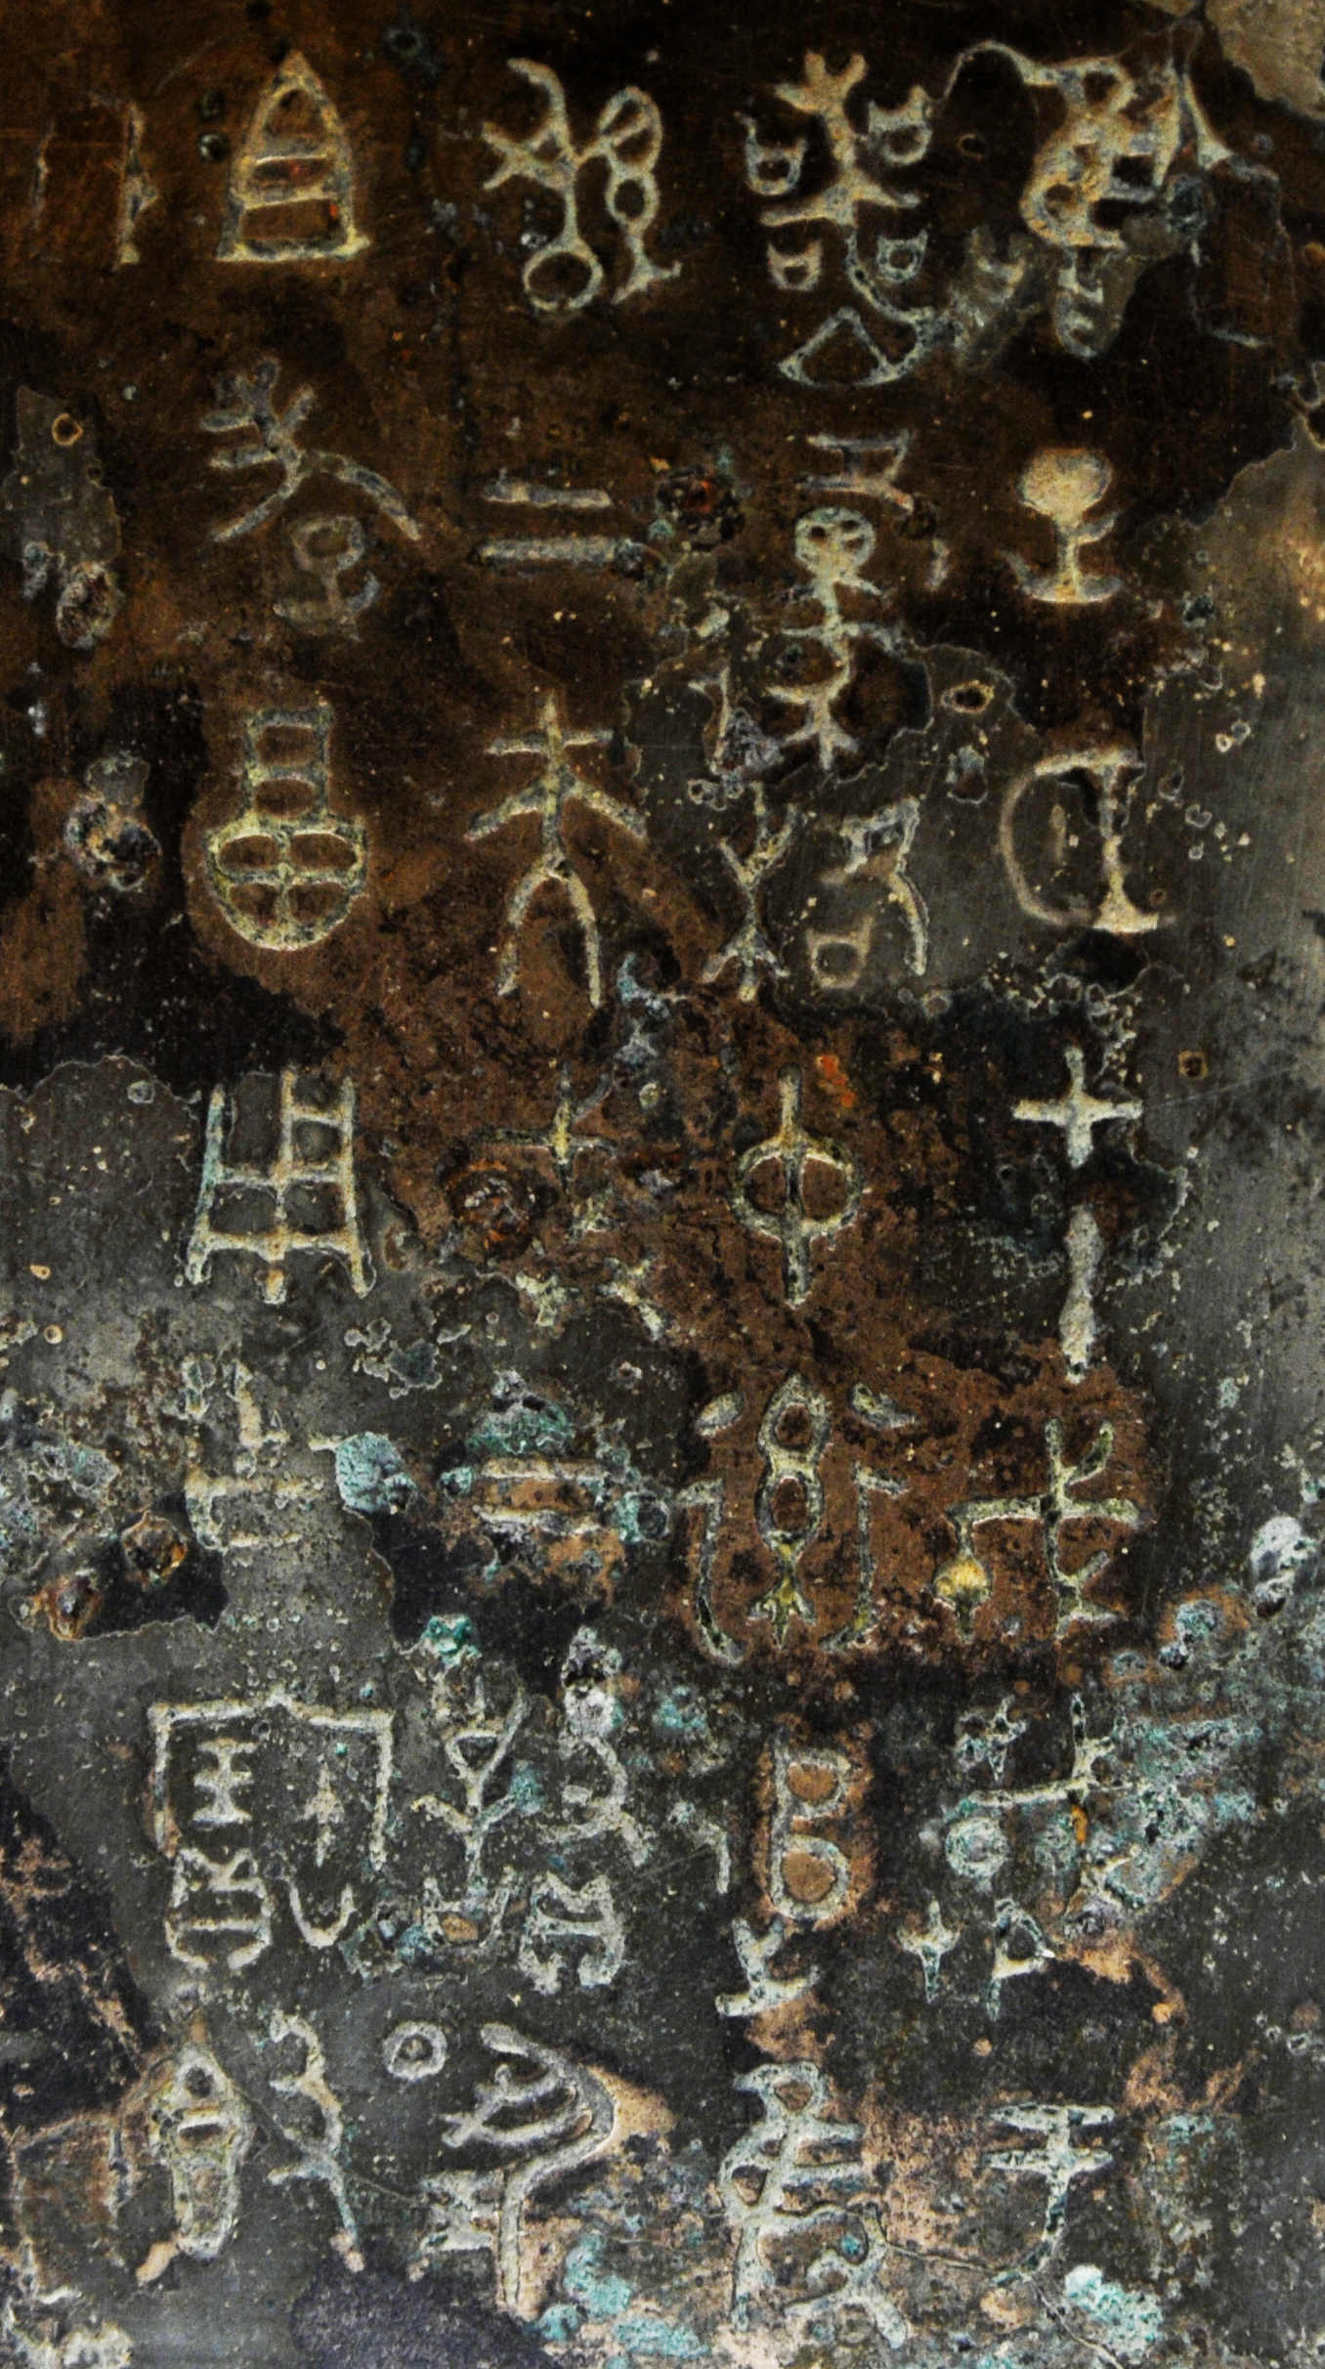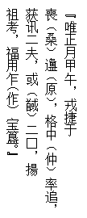
以建寅之月为岁首者为夏正，晋用夏正，与之相邻霸囯可能也用夏正。
“喪邍”，地名。“邍”，“原”之本字。見《金文篇》105頁，鲁邍(原)父簋、陈公子甗。
大河口向南3公里(浍河南岸)，有一天然隆起的土堆，当地村民称之为“桑古堆”，其附近平原为桑原。
“捷”指在喪(桑)原捷于戎。
“格”見《金文编》395頁，格伯作晋姬簋、格氏矛。簋内底“格”字迹不清楚，簋盖清晰可見。大河口墓地M2出土一件青铜甗内壁有铭文：“唯正月初吉格伯作宝甗其永用”。大河口墓地铭文有“霸伯”、“格伯”，可見格、霸同字异构古音相同。
“衒”(率)，动词。見禹鼎：“率南淮夷、東夷广代南国”。毛公鼎：“…膺受大命衒(率)懷不廷方”。
“訊”，俘获。見虢季子白盘，执訊五十。
“馘”，斩首。《左传 ·宣公二年》：“浮二百五十人，馘百人”。多友鼎有：“…多友廼献孚(俘)聝讯于公…”四十二年逨鼎有“…汝執訊獲馘…”小盂鼎均有类似記载。
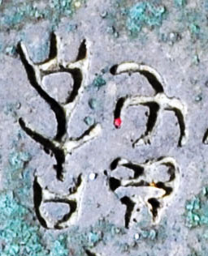 3列第6字不认识，求正于大家。
铭文大概意思：在某年正月甲午，戎侵犯喪原。格中(仲)率霸国军队追击，获讯戎首领二人，斩首，扬祖考福用作宝簋。
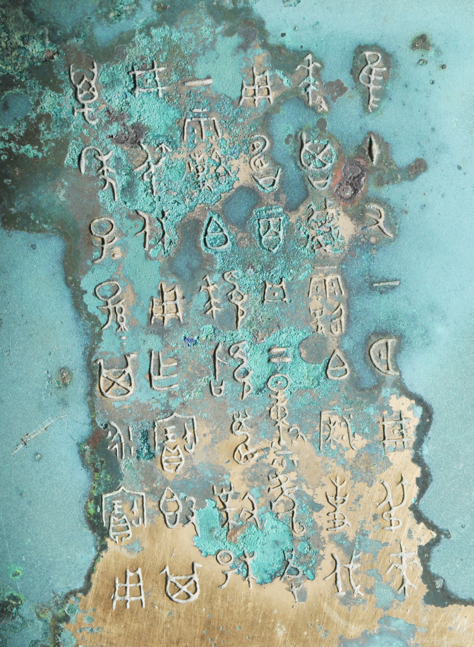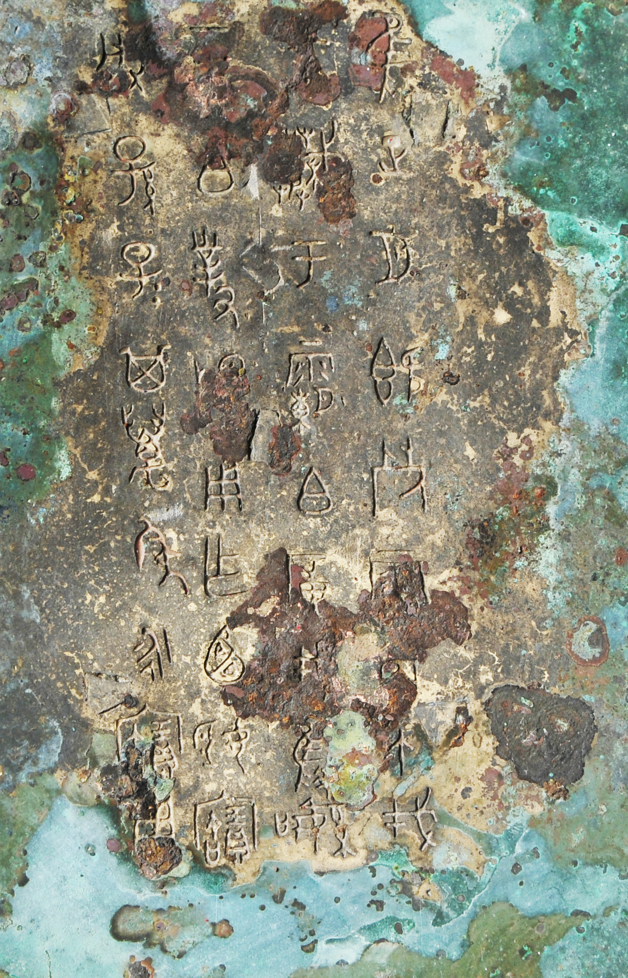
大河口M1017 ：8簋铭 M1017：41盘铭文
大河口M1017 ：8簋铭：“隹(唯)十又一月，井弔(叔)来麦。迺蔑霸白(伯)庥(历)事伐，用寿(帱)百、丹二量、虎皮一。霸白(伯)拜稽首，对扬井叔休。用乍(作)宝簋，其万年子子孙孙其永宝用”。
第2列之末尾“事伐”在此当指名詞，是讲霸伯伐戎这一事件。黄锦前将“事”读作 “史(使)伐”动詞 [20]。
M1017：41盘：内铸铭文4列36字：隹(唯)正月既死霸丙午，戎大捷于，霸白(伯)搏戎，执讯，霸白(伯)对扬，用乍(作)白(伯)姬宝盘，孙子〃其万年永宝用。此盘乃霸伯为姬姓妻子所作。第2列之首，有一 “大” 字， 剥落不甚清楚，黄锦前没有注意[21]。
M2002簋，唯正月甲午，戎侵犯喪邍(原)，格中(霸仲)率霸国军队追击，获讯二夫，或(馘)二……，与M1017：41盘“唯正月既死霸丙午，霸伯搏戎，执讯……”二墓所出簋、盘铭文记述的是同一事件。从正月甲午格仲在喪(桑)原初捷于戎，到正月丙午霸伯大捷于戎，二次战事均在正月其间隔12天。霸伯博戎，大捷于戎是霸国的一件大事，因此M2002簋、鼎与M1017盘均有铭文記载。
M1017：8簋“……井弔(叔)来麦。迺蔑霸白(伯)庥(历)事伐……”。“井叔”是因“事伐”(霸伯搏戎)而来霸国聘问嘉奖的。此“事伐”与M1017：41盘铭文：“戎(大)捷于，霸伯搏戎”为同一事迹。霸伯搏戎，大捷于戎在正月，“井叔”来霸聘问嘉奖是同年十一月。
M2002墓葬形制很特殊，自身民族文化显著。墓口形状为圆角长方形，墓壁呈袋状 ，墓口长2.75、宽1.68米，墓底长3.83、宽2.83米，墓口与墓底比例为1：1.75。一椁一棺，墓主为男性，仰身直肢，头向西，墓底腰坑内殉一狗。随葬铜器鼎3件、簋3件、鬲2件，甗、盘、鸟形盉各1件。
M1017出土簋、盘、盂、罍、豆铭文均有“霸伯”，M2002出土1件鼎、2件簋铭文有“格中”(仲)。 通常情况下，与墓葬所属年代相近实用礼器是墓主人生前自已使用的。一般来讲，下一代重要礼器不会出现在上一代墓中。因此，M1017墓主当为“霸伯”， M2002墓主为“格中”(仲)。
M1017、M2002两墓相距很近，位于大河口墓地西南部。M2002格仲鼎、格仲簋与M1017霸伯盘铭文同指一件事情，“霸”、“格”并非是不同時期的稱謂，前者：格仲作为储君(太子) 正月甲午搏戎；后者：霸伯作为国君正月丙午搏戎。大河口墓地 M1017与M2002出土相同瓦棱纹扁侈圈足双耳铜簋各一对，二墓所出4件簋形制相同，尺寸也相近，铭文内容又相关联，笔者认为：两墓墓主“霸伯”、“格中”(仲)为相继的两代霸国国君。
現藏国家博物馆倗生簋 簋内底铸有铭文9行83字：
唯正月初吉癸巳，王在成周。格伯爰良马乘于倗生，厥贮三十田，则析。格“伯殹妊，厥从格伯甸殷，厥幼零”谷杜木谷菜，涉东门。厥书史戠武立盥成。铸保簋，用典格伯田。其万年子子孙孙永保用。
倗生簋铭文记载倗生用良马与格伯进行土地交易的史实。该簋的器主是倗生，“倗”强调其母来自的国家，“生”同“甥”，强调其外甥。簋铭显示“格伯”在成周附近有耕田，“倗生”用马匹与“格伯”进行土地交易。“倗生”、“格伯”同为朝廷的王臣。大河口墓地之霸伯不可能在成周东门外有耕田，霸伯也不可能为朝廷的王臣。因此，格、霸同字异构古音虽然相同，大河口墓地之霸伯，并非是在朝廷任职的“格伯”。 不能因为大河口发现霸国墓地，就否认供职于周王室并在成周东门外有耕田的 “格伯”存在。
横水墓地M1倗伯夫人“毕姬”墓出土一件倗伯偁簋：“唯二十又三年初吉戊戊，益公蔑倗伯偁历……”[22]。传世铜器毕鲜簋：“毕鲜作皇祖益公尊簋，……”鲜，人名。毕，国族名。毕鲜称其皇祖为益公，益公当为毕氏。
横水墓地M1倗伯偁簋铭文中有“益公”，而“益公”又见于九年乖伯簋、十二年永盂、十七祀询簋、二十年休盘，“益公”任职于恭王时期，从器形纹饰考察上述铜器其时代也相符，而倗生簋与询簋、永盂、乖伯簋同属恭王时期得到学界认同。因此，笔者认为倗生簋与横水墓地M 1倗伯夫人“毕姬”墓是同时期的。横水墓地M 1 所出列鼎铭文：“倗伯乍毕姬宝旅鼎” 传世铜鼎铭文“倗仲作毕媿媵鼎”。“毕姬”，毕公之女下嫁于媿姓倗伯；“毕媿”，倗仲之女又回嫁与毕国。可見西周中期隗姓之倗与姬姓之毕互为婚姻。
笔者认为：恭王时期的倗生是毕国贵族，他供职于周王室，其母来自媿姓倗国。晋国除夑父外，未見在周王室任职，即使晋与倗有婚姻关系，在周王室任职的倗生也不是“晋人”。
“格”作为古地名 [23]，见于今郑州市荥阳县张楼村东周遗址灰坑出土许多带字的陶豆残片，这里的陶文印样多盖在盘内靠近中心的位置上，印文大都是“格氏” 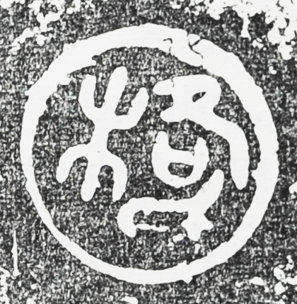 、“格氏左司工” 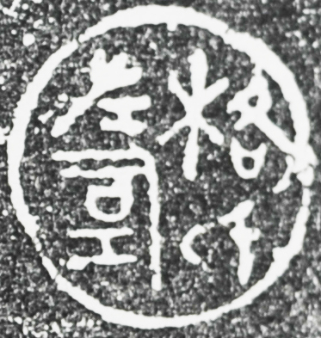。另外“郑韩故城”发现一批战国兵器[24]，“在兵器铭文中，还有许多地名，如阳人、邮、梁、阳城、焦、雍氏、平陶、安成、格氏、东周、长子等20余处，它对研究战国时期的地理提供了重要的史料。”兵器中“格氏”与陶器印戳“格氏”当指同一地名。兵器作为战争用器流动性很大，不能作为判定“格氏”所属地之依据。但是，荥阳县张楼村东周遗址灰坑中出土陶器上多有印戳有“格氏”，说明这些陶豆是在地名“格”生产的。如果格国在此之前没有迁徙，在周王室任职那个“格伯”其封国属地在郑州市荥阳县张楼村附近。即使格国存在迁徙，其范围也不会超出中原地区。霸国是被晋国所灭掉的，其时间在春秋晋献公以前，霸国不存在迀徙。霸灭国后，中原之格国仍然尚存有100年之多。因此，格、霸上古音虽然相同，但作为地名，他们所指并非一地；作为国族名，并非同一异姓封国。
民间葛姓、葛乡众多，却不见于金文。西周金文中“格伯”，东周陶文有“格氏”，“格”却不見于文献，而文献中有嬴姓之“葛伯”却不見于金文。上古音里“格”属铎部(鱼部入声)，“葛”属月部(祭部入声)，一般说并不存在通用条件。金文中的“格伯”与古文献中“葛伯”是什么关系？现在还找不到他们之间存在着关系的证据。但他们同在中原地区，同属非姬姓封国。 如果我们推测不错的活，在周王室任职的并在成周东门外有耕田的“格伯”其封国应该在今郑州市荥阳县张楼村、官庄附近。
香港私人收藏一件青铜跪坐人像，有铭文：隹五月淮夷伐格，晋侯搏戎，获厥君豕师，侯扬王于兹[25]。
周人眼中“戎”与“夷”的概念是不清晣的。1975年陕西扶风白家出土冬戈鼎把淮夷称之为“淮戎”。《尚书·盟誓》把“徐夷”称“徐戎”。
禹鼎“亦噩侯方大率南淮尸（夷）、东尸（夷）广伐南或(国)东或(国)”。说明当时的东夷与南淮夷是夷人中两个不同的支系，这里的东夷并不包括南淮夷。淮夷在江准地区，距翼城县大河口墓地于千里之外，若淮夷伐格，当先伐中原之格。大河口墓地M1017簋、盘，M2002簋、鼎铭文显示在晋囯附近的大河口地区“霸伯搏戎”不見晋侯出手相助，霸伯大捷于戎，周王派井叔来霸聘问嘉奖，却不見晋侯陪同。因此，笔者认为：“淮夷伐格”与“晋侯搏戎”不存在因果关系。
本文就绛县横水、翼城大河口两处西周墓地所出铜器铭文看其归属，谈一点不同认识，望能得到诸位大家的批评指正。
1，大河口、横水两墓地铭文显示周王室大臣与霸、倗往来关系是直接的，周王派“伯考”、“丼叔”、“益公”直接到霸、倗聘问，均不見晋侯参与。如果说倗、霸是晋的附属国由晋国监管，周王的使臣到霸、倗聘问不可能绕过监管国，周王的使臣没有监管者晋侯陪同参与可能吗？
2，霸国与戎发生战争，说明霸国有武装力量，有独立性的政权机构，请问“怀姓九宗中的两宗”能单独与戎进行战争吗？在晋囯附近霸与戎发生战争，怎么不見“当时晋国这个方伯之国”的一些相助呢？
3，大河口墓地M1017 、M2002 铜器铭文有“霸伯博戎”， 却不见晋侯出手相助，霸伯大捷于戎仍不見晋侯，周王派“井叔”来霸聘问霸伯也不見晋侯陪同。如果说倗、霸直属于晋国的“晋卿”或“怀姓九宗中的两宗”，作为主人晋侯不应该迎宾吗？周王使臣能绕过国君晋侯直接聘问下属吗？
4，横水墓地M2158：81有芮伯作王姊盉，M2158：148为芮伯作倗姬簋。芮伯为下嫁倗伯的“王姊”作媵器。此时的晋侯不应该有点表示吗？请问西周王朝鼎盛时期周王姊妹能绕过晋侯下嫁“晋卿”或“怀姓九宗’中的两宗”吗？
5，西周时期采邑是畿内大臣享有的一种领地方式，带有官禄性质，此时畿外之采邑初衷是镇守门户“以番屏周”带有一定的军事目的。平王东迁以后，畿外诸侯国所封食邑首先出现在公室内部，如《左传》记载的晋囯昭侯元年(公元前745年)封其叔成师于曲沃，号为“曲沃桓叔”。郑国庄公元年(公元前743年)封其弟共叔段于京，谓之“京城大叔”。而诸侯国家所封异姓卿大夫之采邑可能还要晚一些。
西周畿内采邑是王朝政府授于的，是王朝卿士享有的一种领地方式(人、财、物独立)食采，此时畿外晋国并无此种形式的采邑。春秋早中期采邑主要表現为诸侯国分封卿大夫，不同历史时期采邑内容存在巨大差别。非姬姓采邑在晋国出現在晋武公、献公之时，此时“倗”、“霸”已被晋国灭掉了。所谓倗、霸其“性质可能为某晋臣的采邑”笔者持否定意见。
6，大河口墓地M1017出土霸伯豆：“霸伯作太庙宝尊彝其孙子万年永用”。“太庙”是朝廷和国家政权的象征，它是囯家政治、宗教的中心，只有独立的诸侯囯家才享有太庙。霸伯为其自己国家太庙作礼器，足以证明霸是独立的诸侯国家，他不依附于任何大囯直属西周王朝。 “晋卿” 是晋侯的属臣，而“怀姓九宗中的两宗”是周王封于晋的“国人”，他们不可能享有“太庙”。
7，横水M2倗伯墓中出土了一件铜卣(M2：75)，卣盖内有铭文66字[26]。 铭文记载“伯氏赐渊仆六家，自择于庶人”，伯氏从庶人中征选“邑、競、諫、钼、芟、[泉+衰]” 六家赐其弟“渊”作为家仆，由庶人(自由人)转变为固定某一主人“渊”的家仆，因其身份的变更不合法，引起“六家”在宗庙的抗争。“渊”为维护自已的权益和六家打起官司，官司打到周王那里。倗国这场“六家”与“伯氏”及其兄弟“渊”在“大宫”的纠纷，不見晋侯调解，竞然要周王出面裁决。“渊佑王于東征”，也不見晋侯派遣。周王室对倗囯管理是直接的关系是直接的，倗是独立诸侯囯家。
8，大河口墓地M1、M1017，横水墓地M2158、M3250早期大墓与同时期的北赵晋侯墓地M114、M9相比较(墓道除外)，随葬青铜礼器、玉器、兵器其数量、质量均超过晋侯墓地。请问此时畿外晋国之属臣“晋卿”或晋国之属民“怀姓九宗中的两宗”能有这样规格吗？
9，《左传·隐公六年》“翼九宗五正顷父之子嘉父逆晋侯于随纳诸鄂，晋人谓之鄂侯”。怀姓九宗之五正：顷父、嘉父定居住于翼，翼当时晋之国都。居住在晋国国都的“九宗五正顷父之子嘉父”怎么不居住在“倗”、“霸”呢？
10，大河口M1017出土霸伯盂，铭文记载周王派使者蔑暦地方诸侯之事。霸国宗庙行礼的主人是霸伯尚，周王使者伯考是宾，周王使者与霸伯尚之间的交往是直接的。整个行礼过程中均不見晋侯，说明霸是独立诸侯不依附于任何大国，此时晋侯并非是“区域内盟主”。
11，上世纪90年代，上海博物馆从香港购置回一件西周鼎，“晋侯命口(该字为人名，破损不好辨认)追于倗，休，有擒”即晋国的军队追杀敌人，到了倗国边境时停了下来。印证了晋国与倗国之间存在着相对独立的关系。
12，2009年4月，李伯谦在香港中文大学举办的“中国古代青铜器国际研讨会”上提交的讨论晋伯卣及其相关问题的论文，披露晋侯墓地M91出土一件有铭铜簋，有铭文31字：“唯正月初吉丁亥，伯喜父肇作倗母宝簋，用夙夜享孝于王宗，子子孙孙其永用。”“倗母”，倗字后缀母字是女子之美称，犹如父或甫是男子之美称一样。“王宗”是宗庙。该簋为伯喜父晋侯世子祔祭亡妻倗母于宗庙所作之器。
据《左传》记载，晋文公之女，赵衰之妻，称之为赵姬；晋景公之姐妹，赵庄子(赵朔)之妻，称之为赵庄姬。晋国有国君之女下嫁卿大夫的记载。但不見卿大夫之女上嫁晋国国君的例子。就是说辅佐晋侯的卿大夫之女，不能成为国君夫人。“伯喜父肇作倗母宝簋”是晋国与倗国诸侯国之间通婚的見证，而“倗母”并非“晋卿”或“怀姓九宗中的两宗”之女。,
二
《国语·郑语》记述周幽王太史与郑桓公一段对话，史伯对曰：“王室将卑，戎、狄必昌，不可偪也。当成周者南有荆蛮、申、吕、应、邓、陈、蔡、随、唐；北有卫、燕、狄、鲜虞、潞、洛、泉、徐、蒲；西有虞、虢、晋、隗、霍、杨、魏、芮；东有齐、鲁、曹、宋、滕、薛、邹、莒；是非王之支子母弟甥舅也，则皆蛮、荊、戎、狄之人也。”
周幽王八年，史伯以成周洛邑为中心指出“四土”诸侯国所在位置，上述32个均为国族名(氏名)，只有“隗”是姓。金文作“媿”意在强调其族姓。“姓”从女从生，是表示有血缘关系的世系同族称号，因此，“隗”不可以理解为国名、地名、氏名。《国语》明示我们在晋国附近有“隗”姓诸侯国家。将“隗”视为一个国家，远不如视为“隗”姓封国所在的地域。因为在晋国附近除了新发现的“倗”、“霸”外，可能还有其它媿姓封国。《国语》中将“隗”与其它32个国族并列，“隗”是指隗姓封国，而不是指晋国之属民“怀姓九宗”。
2013年，在绛县横水倗国墓地以东20公里的雎村又发现大型西周墓地，已探明墓葬380座，墓向均为东西向[27]，可能又是一个隗姓封国？
据《天马—曲村》报告[28] ，墓向和分布，依墓主头向为准，北向者362座，东向者241座，西向者33座。东西向和南北向墓葬在墓地中往往各自成片分布，形成明显的一群。天马─曲村分布有55％南北向周人的墓葬，又有45％东西向怀姓九宗、祁姓唐遗民的墓葬，姬姓、非姬姓共用同一墓地。各民族長期共存印证《左传·定公四年》：“分唐叔以……怀姓九宗，职官五正。命以唐诰而封於夏虚，啟以夏政，疆以戎索。”
根据《上马墓地》[29]报告，新田作为晋都之前，侯马上马墓地的居民早以生活在这一地区。晋都新田的鼎盛期与墓地的埋藏高峰并不同步，墓地启用于西周晚期，废止春秋战国之际，早于晋都新田结束之前。上马墓地70%属东西向墓主头向东，而墓主头向东为当地的原住民土著，就是说在晋景公迁新田以前，墓主头向东的人群就生活在此地，他们与晋国是什么关系呢？春秋中期以后上马墓地出现南北向铜器墓，他们与当地的原住民共用一个墓地。很显然19座头向北的铜器墓墓主是外来的殖民者，是统治阶级。
曲阜鲁国故城[30]有周代墓葬128座，根据墓葬形制、葬俗可区分为二组，甲组78座，有腰坑、殉犬，并有殉人。而乙组不見腰坑，也无殉人、殉犬。一类是与商人埋葬习俗近似，另一类是周人的墓葬。周人的墓地与殷遗民墓地相距很近，说明殷遗民居住区与周人的居住区距离不远，他们居住在同一城市。两种葬俗长期并存印证《左传》周王分鲁公以“殷民六族”。
西周时期，人口较少，耕地的开垦仅仅是围绕着各国都城开发的，而墓地距都城不会太远，晋国国情是在都邑杂居着周人与“怀姓九宗”等各民族，这一点与天马—曲村西周墓地是一致的。晋国实行各民族共融，不存在异姓民族区域自治。因此，在远离都城的边境不可能有连续延用几百年非姬姓世袭墓。
《左传·定公四年》：“分唐叔以……封於夏虚，啟以夏政，疆以戎索。”是说外来的周人实行当地的民族政策，要以当地民族的习俗来管理国家。远离晋囯都城的大河口墓地、横水墓地几千座墓均为东西向，墓主头向西，却不見姬姓周人头北足南的墓葬。一个民族在一定的区域，在某个文化共同体内有共同的信仰和传统，其葬俗就有它的一致性。这一情况与晋囯囯情不符。晋之囯策是周人与当地的非姬姓各民族共融，在晋之边境不可能有异姓民族区域自治的墓地。
《史記·晋世家》：“唐在河、汾之东，方百里”。教条的理解“方百里”直径为百里，半径50里。天马─曲村晋国遗址距绛县横水60华里，以天马─曲村为中心半径也超出晋之疆界。况且，诸侯国之间的疆界是犬牙相错的。因此，我们对绛县横水、翼城大河口“这两处墓地应隶属于晋国的‘怀姓九宗’中的两宗”持否定意见。
新发現湖北随州西周早期异姓封国墓地，叶家山曾国墓地[31]居随州市区以東，羊子山噩国墓地[32]居随州市区以西，姞姓之“噩”与姒姓之“曾”同为“侯”一级的国家，二者相距不足25公里，与畿外诸侯百里不符。
丰侯属“王子弟”，丰侯食采之地即文王故都丰邑，距宗周仅有一二十里，根据商周时期聚落性质研究成果，西周畿内朝廷的重要大臣的采邑(孔头沟、周公庙、劝读、水沟等遗址)相互间距约为10公里左右[33] 。
大河口、横水两墓地铭文显示周王室与霸、倗往来关系是直接的。大河口墓地M1017、M2002铭文霸伯搏戎，大捷于戎，说明霸国有独立的政权机构和武装力量。
《国语·晋语一》“今晋国之方，偏侯也。其土又小，大国在侧”。韦昭注：“…乃甸内偏方小侯也”。《左传·庄公十六年》：“王使虢公命曲沃伯以一军为晋侯。”《周礼·夏官》：“王六军，大囯三军，次囯二军，小国一军。”晋国为一军诸侯小国，其疆域并不大。西周时期，晋国并非是今“晋南地区甚至更大区域内的方伯”。晋周围有不少国族，北有贾、杨、先，南有倗、董，西有荀、耿，东有霸，这些囯家距晋国都不远。
晋文侯(前780年--前746年)是位有作为的君主，勤王成功，周平王赏赐他可以代王讨伐不庭诸侯。《左传》记载昭侯元年(公元前745年)封其叔成师于曲沃，号为“曲沃桓叔”。“曲沃邑大于翼”西周时曲沃不属晋囯，有可能为晋文侯讨伐不庭诸侯所获。曲沃作为晋之邑就是晋国向外扩张开始。
周幽王以来，王室衰威，诸侯大国兴起，小囯向大国，弱囯向强囯寻求政冶保护，倗、霸处于晋国的势力范围内，受到“当时晋囯这个方伯之囯的一此管理”。[34]大河口与横水墓地铭文显示周王室与霸、倗往来关系是直接的。宣王以前，周王朝有能力对其诸侯囯家进行直接统辖的。
金文、考古资料、先秦文献中未見倗、霸是“某晋臣的采邑。”未見霸、倗是“天子所命之晋卿”，也未見他们是“怀姓九宗中的两宗，没有任何证据表明他们是“晋国的附庸”。
西周畿内采邑是王朝卿士享有的一种领地方式(人、财、物独立)食采，此时畿外晋国并无此种形式的采邑。考量倗、霸与晋囯的关系，不能用东周时期的观念看待西周之晋国。

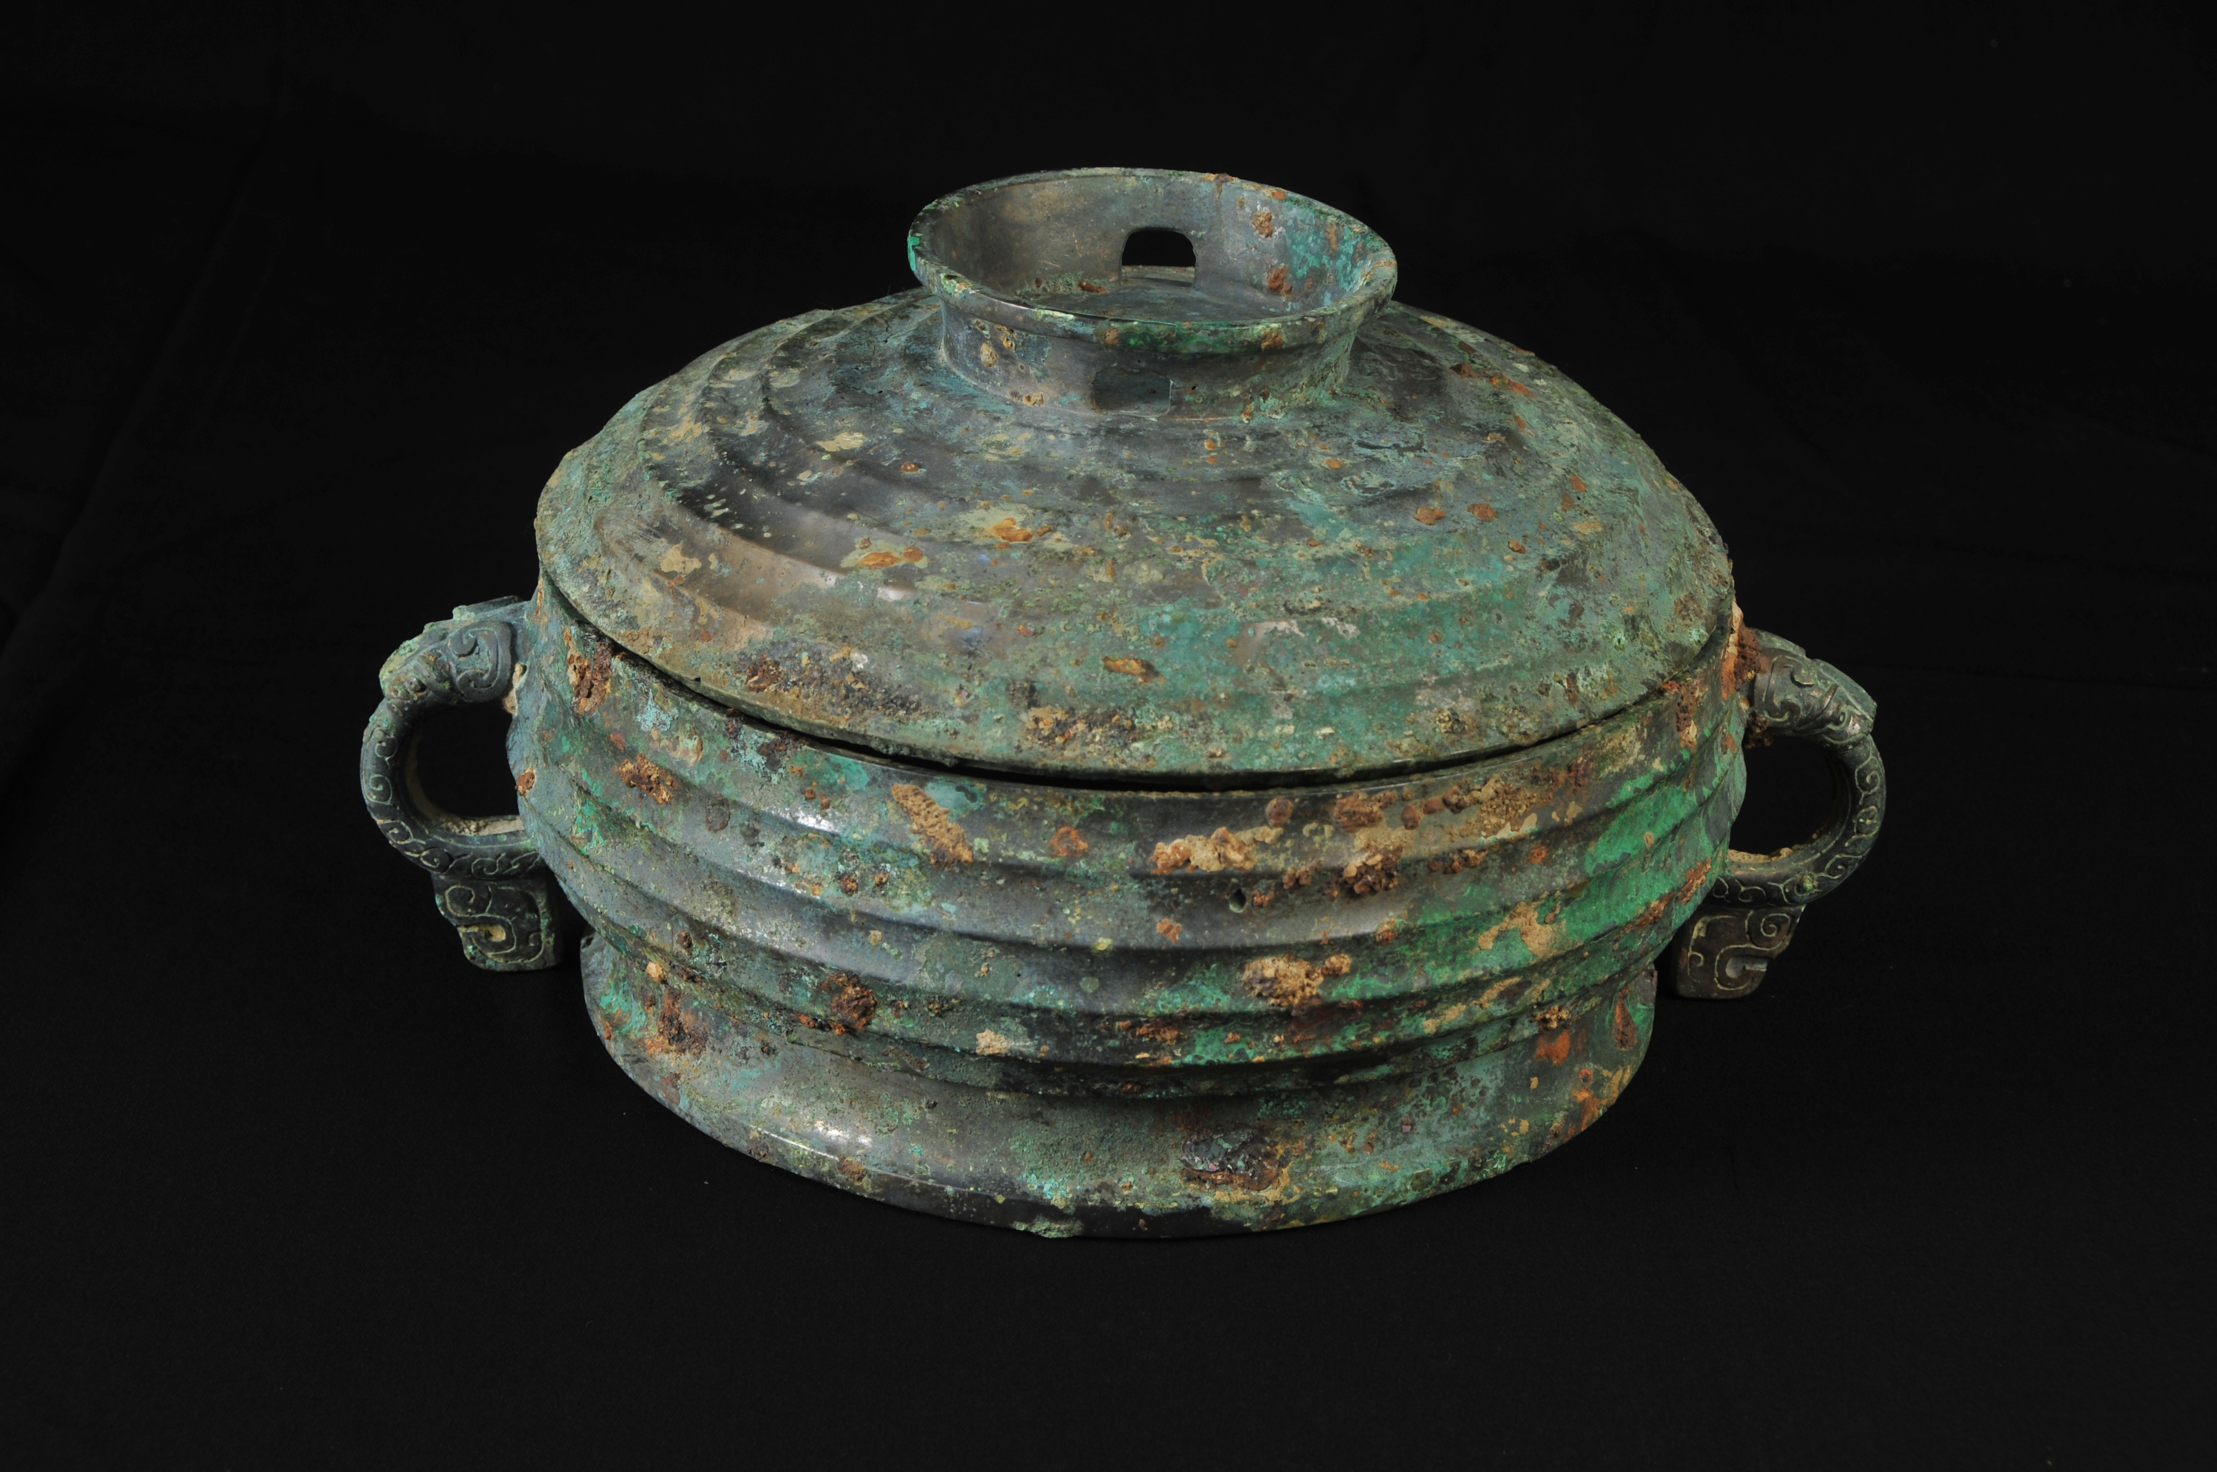 | 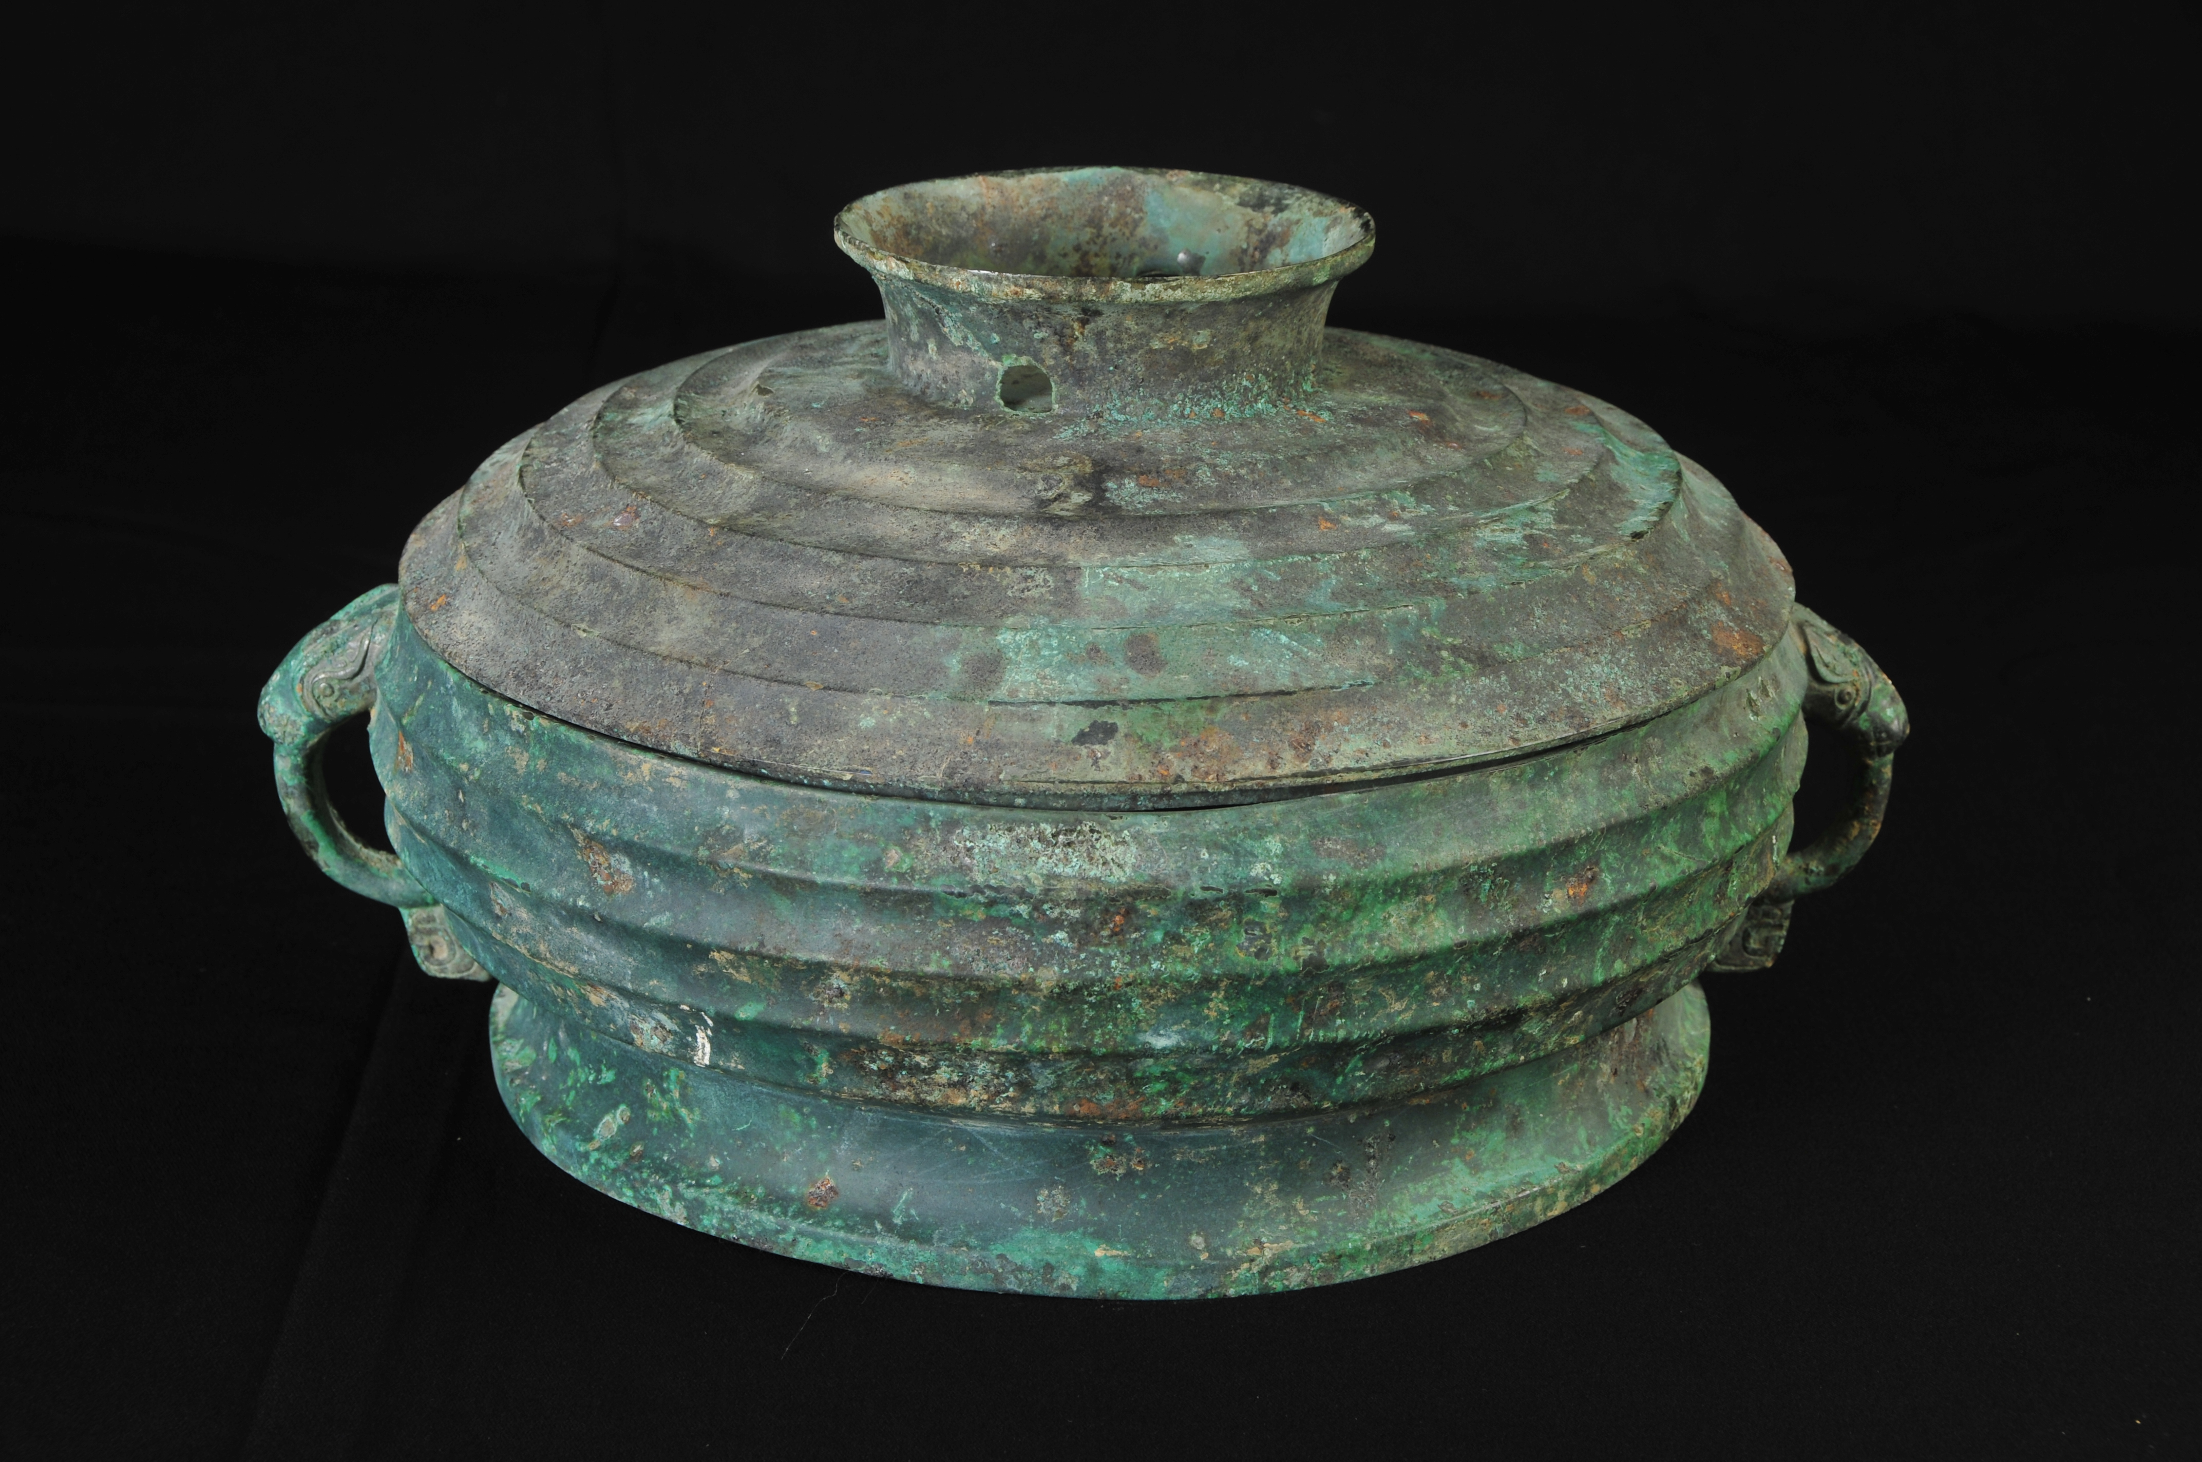
附图一：大河口墓地M2002：格仲簋 | 附图二：大河口墓地M1017：霸伯簋
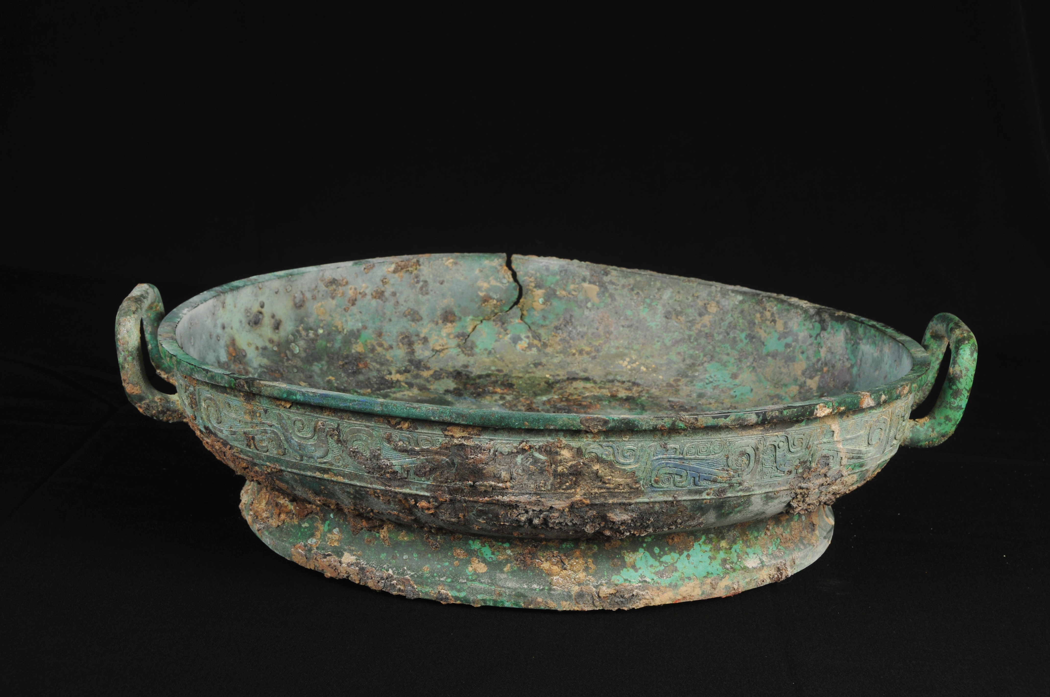 | 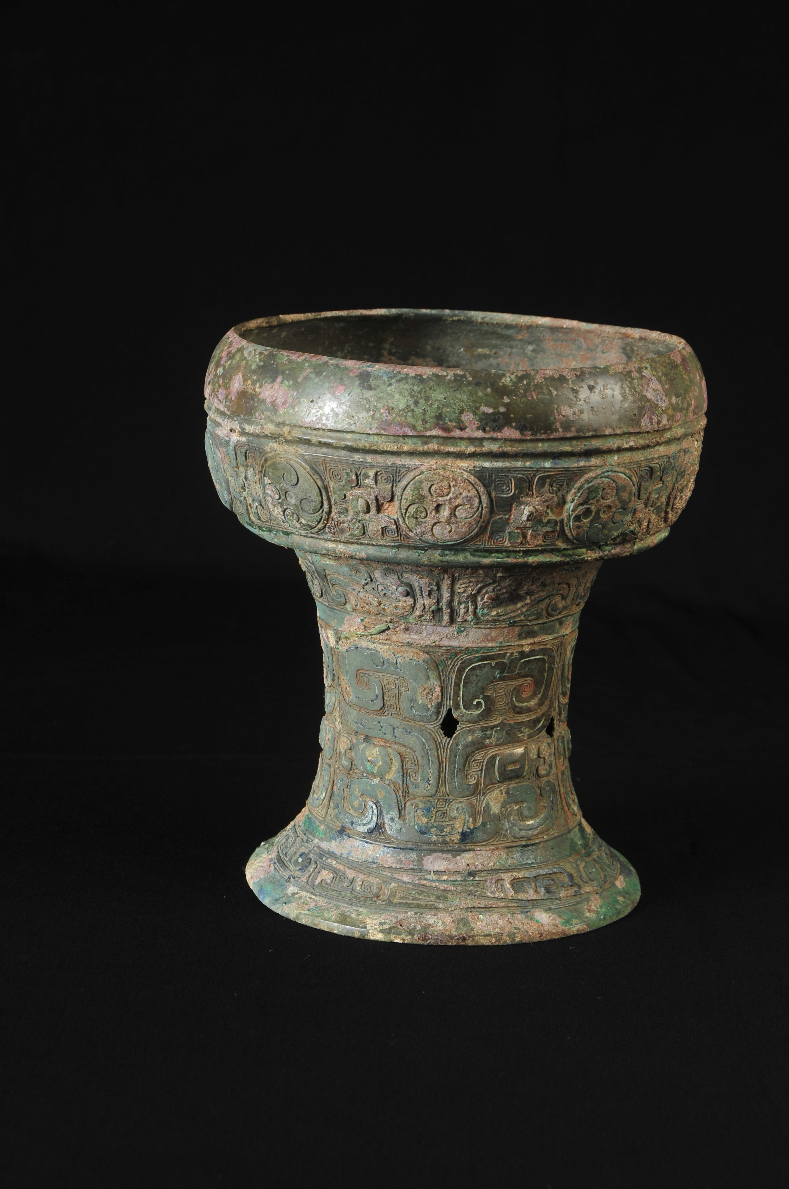
附图三：大河口墓地M1017：霸伯盘 | 附图四：大河口墓地M1017：霸伯豆

—————————————
[1] [28] 北京大学考古学系商周组、山西省考古研究所：《天马-曲村》科学出版社，2000年。
[2] [22]山西省考古研究所等：《山西绛县横水西周墓地》，《考古》2006年7期。山西省考古研究所等：《山西绛县横水西周墓发掘简报》，《文物》，2006年8期。宋建忠等：《山西绛县横水西周墓地》，《2006中国重要考古发现》，文物出版社，2007。
[3] 谢尧亭等：《山西翼城县大河口西周墓地获重要发现》，《中国文物报》，2008年(7)。谢尧亭等：《山西翼城县大河口西周墓地》，《文物天地》2008(10)。谢尧亭、王金平：《山西翼城县大河口西周墓地》，《2008中国重要考古发现》文物出版社，2009。谢尧亭等：《大河口墓地考古纪实》，《中国文化遗产》，2011(1)。山西省考古研究所大河口墓地联合考古队：《山西翼城县大河口西周墓地》，《考古》2011年7期。
[4] 张天恩：《晋南已发现的西周国族初析》，《考古与文物》2010(1)。
[5] 韩巍：《关于绛是倗伯夫妇墓的几个问题》，见北京大学博士研究生论文《西周金文世族研究》，2007年。
[6] 田伟：《试论绛县横水、翼城太河口墓地的性质》，《古代文明研究通讯》，2011年总第五十期。
[7] 吉琨璋：《西周时期的晋南政治格局—从晋、倗、霸说起》，《有实其积》统念山西省考古研究所六十华诞文集，山西省考古研究所编，山西人民出版社2012年8月。
[8]白軍鵬：《翼城大河口墓地M2002所出鳥形盉銘文解釋 》，复旦大学出土文献与古文字研究中心于2011年5月4日发布
[9]董珊：《翼城大河口鳥形盉銘文的理解》，复旦大学出土文献与古文字研究中心于2011年5月5日发布。
[10]李学勤：《试释翼城大河口鸟形盉铭文》，《文博》2011年第4期。
[11]国家文物局主编：《2010中国重要考古发现》，文物出版社，2011年。
[12]黄锦前：《霸伯盂铭文考释》，武漢大學簡帛網，http://www.bsm.org.cn/，2011年6月15日。
[13]李学勤：《翼城大河口尚盂铭文试释》，《文物》2011年9期。
[14]李發：《山西翼城新出西周霸伯簋考釋》 ，复旦大学出土文献与古文字研究中心 在2011年8月18日发布
[15] [20] [21]黄锦前：《霸伯盂铭文考释》，《中国国家博物馆馆刊》2012年5期。
[16]李学勤：《论倗伯爯簋的历日》，《文物中的古文明》第538-540页，商务印书馆，2008年10月。
[17]董珊：《山西绛县横水M2出土肃卣铭文初探》，《文物》2014年1期。
[18] [26]李建生《绛县横水M2倗伯墓铜卣铭文研究》，复旦大学出土文献与古文字研究中心 2014年4月12日发布
[19] 《2011年山西重要考古发現》，《中国文物报》2011年1月7日
[23]牛济普：《郑州、荣阳两地新出战国陶文介绍》，《中原文物》1981午1期。牛济普：《“格氏”即“葛乡城”考》，《中原文物》1984年1期。张晨：《荥阳官庄西周城址》，灰坑发现“左司工格氏”、“右司工格氏”、“格氏”等陶文。中国文物信息网2013年3月l5日。
[24]郝本性：《新郑“郑韩故城”发現一批战国铜兵器》，《文物》1972年10月。
[25] 苏芳淑、李零：《介绍一件有铭的“晋侯铜人”》2002年在上海博物馆召开的晋侯墓地出士青铜器国际学朮研讨会论文集，上海博物馆编，上海书画出版社2002年7月。
[27]据山西考古所侯马工作站王金平站长介绍：在横水墓地以东20公里绛县雎村，最近又发現大型西周墓地，380座，墓向均为东西向，其中大、中型25座。有可能是新发现的又一个隗姓封国的墓地？
[29]山西省考古研究所：《上马墓地》，文物出版社，1994年3月。
[30]山东省文物考古研究所等《曲阜鲁国故城》，齐鲁书社1982年。
[31]湖北省文物考古研究所、随州市博物馆：《湖北随州叶家山西周墓墓地发掘简报》，《文物》2011年第11期。
[32]随州市博物馆《随州出土文物精粹》，文物出版社，2009年。
[33]种建荣、张敏、雷兴山、《歧山孔头沟遗址商周时期聚落性质初探》，《文博》2007年5期。
[34]谢尧亭：《简论横水与大河口墓地人群的归属问题》《有实其积》统念山西省考古研究所六十华诞文集，山西省考古研究所编，山西人民出版社2012年8月。

